Вводная часть
Разделение на несколько проектов, а именно, как на скрине ниже показано у нас сейчас есть один проект, в котором есть общие настройки и ряд вкладок с разными режимами работы (подпроектами).
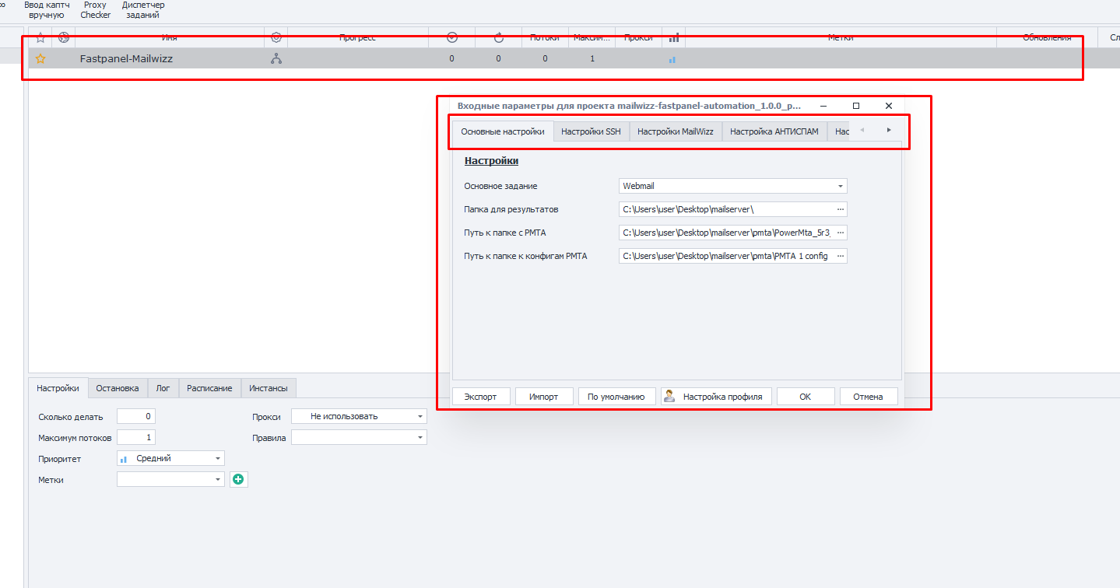
Так вот хотелось бы сделать несколько проектов. На сколько я понимаю это позволило бы одновременно запускать несколько задач для выполнения. А также было бы проще ориентироваться, а то сейчас у же много вариантов имеется и немного путаница бывает. Т.е. нужно чтобы тут было несколько строк, а не одна как сейчас, например FASTPANEL, PMTA, АНТИСПАМ, MAILWIZZ, WEBMAIL, SSH.
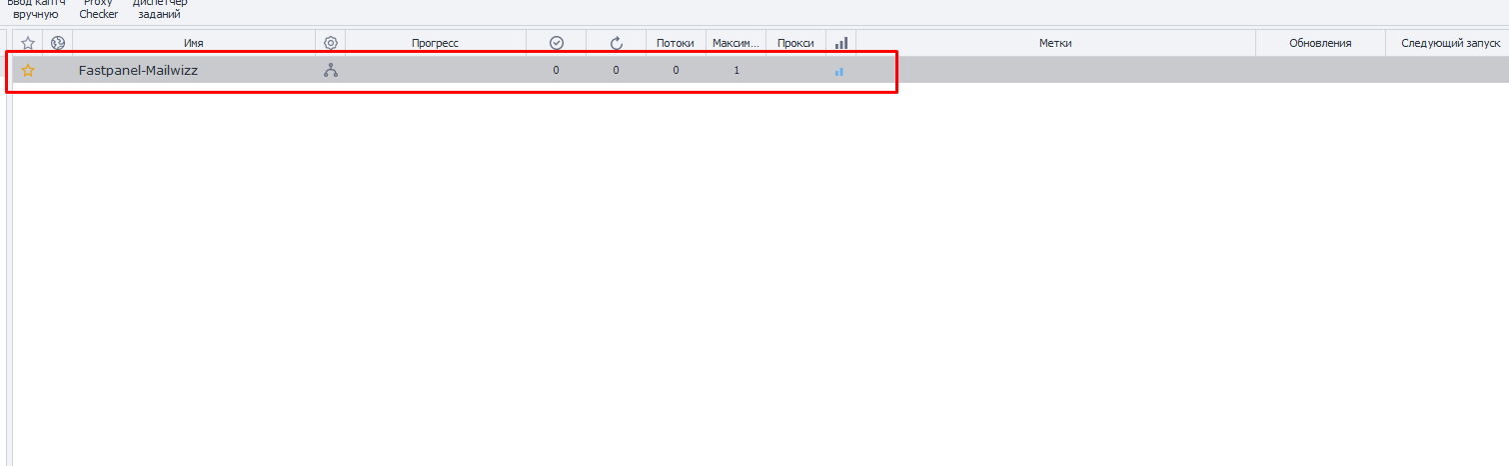
При этом уже имеющийся вариант FASTPANEL-MAILWIZZ пока не удалять, пока не перенесем и не донастроим все уже в рамках новых проектов.

Опубликовать все варианты нужно в оба ZENNO аккаунта m.minchuk@mik.tv, m.minchuk@mlux.com

Важно! По всем проектам, если какое либо задание закончилось ошибкой мы должны регистрировать такое и сохранять в отдельные файлы отчеты (файл называется пусть как проект), чтобы потом не запутаться какой файл отчета к какому проекту.

ПРОЕКТ: FASTPANEL
По идее у нас тут будут такие вводные. Папка для результатов и файлы с заданием.
Лучше создать заново, хотя за основу можно взять то что Вы мне высылали, но перепроверить. Также там было (в старом было), но нужно удалить блок PMTA. Мы его перенесем в отдельный.

Задание № 1 – Установка FASTPANEL
Стандартные команды, без дополнительных условий

Сообщать если такая ситуация (количество может быть другое):
0 upgraded, 0 newly installed, 0 to remove and 1 not upgraded

- SSH авторизация по данным из XLS файла
IP, логин (root), пароль

- Смена пароля SSH командой на новый из XLS файла
passwd
+ новый пароль

- Установка времени на сервере
sudo timedatectl set-timezone Europe/Kiev

- Стандартные команды, без дополнительных условий
sudo yum update -y
sudo yum upgrade -y
sudo yum install epel-release -y
sudo yum install nano -y
sudo yum install vim -y

- Устанавливаем hostname через vim по данным из XLS файла (hostname должен быть один, если что-то заполнено, то удаляем)
vim hostname
+ новый hostname

- Редактируем файл конфиграция (отключение selinux, выставлением команды selinux=disable)
vim /etc/selinux/config
selinux=disable

- Перезагрузка для применения изменений
Reboot

- Установка Fastpanel и смена пароля от Fastpanel на новый из XLS файла
yum makecache
yum install -y wget
wget http://repo.fastpanel.direct/install_fastpanel.sh
bash install_fastpanel.sh -f
passwd fastuser
+ новый пароль

- Создаем через SSH сайт и почтовый домен (SERVER-NAME, ALIAS, DOMAIN берем с XLS)
mogwai sites create --server-name=SERVER-NAME --owner=fastuser --alias=ALIAS
mogwai emails domains create --domain=DOMAIN

Задание № 2 – Настройка FASTPANEL
- Первая автоиразция по данным из XLS файла
FASTPANEL URL, FASTPANEL LOGIN, FASTPANEL PASSWORD

- Введение имеила из XLS файла для восстановления пароля
E-MAIL PASSWORD
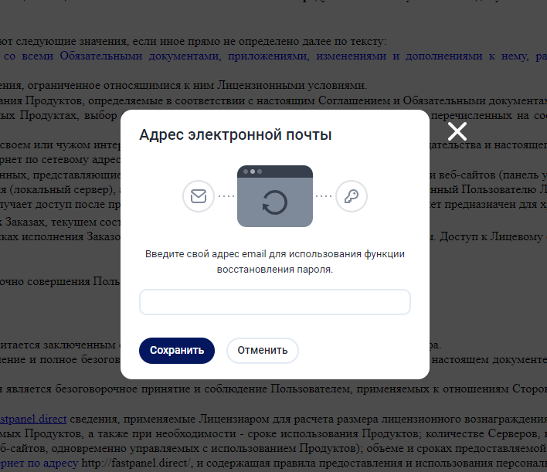

- После успешной авторизации переходим в раздел УПРАВЛЕНИЕ – СЕРТИФИКАТЫ SSL – НОВЫЙ СЕРТИФИКАТ, в выпадайке выбираем сайт, дожидаемся успешного создания
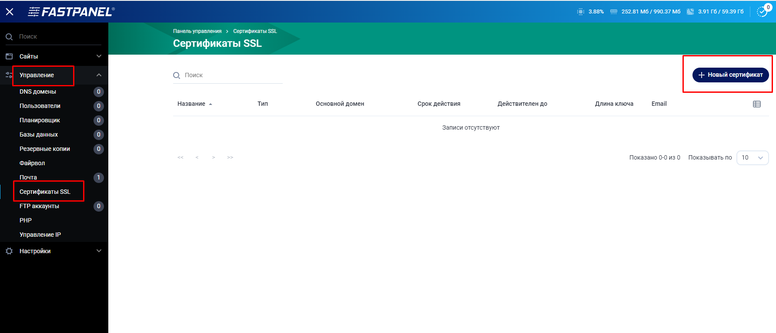
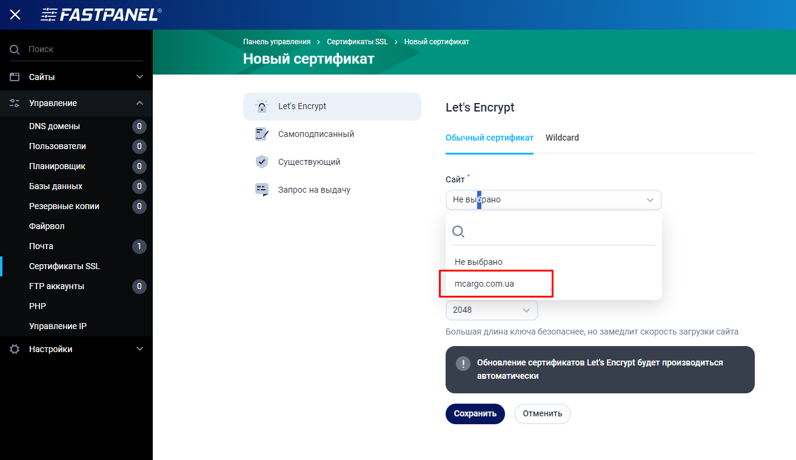
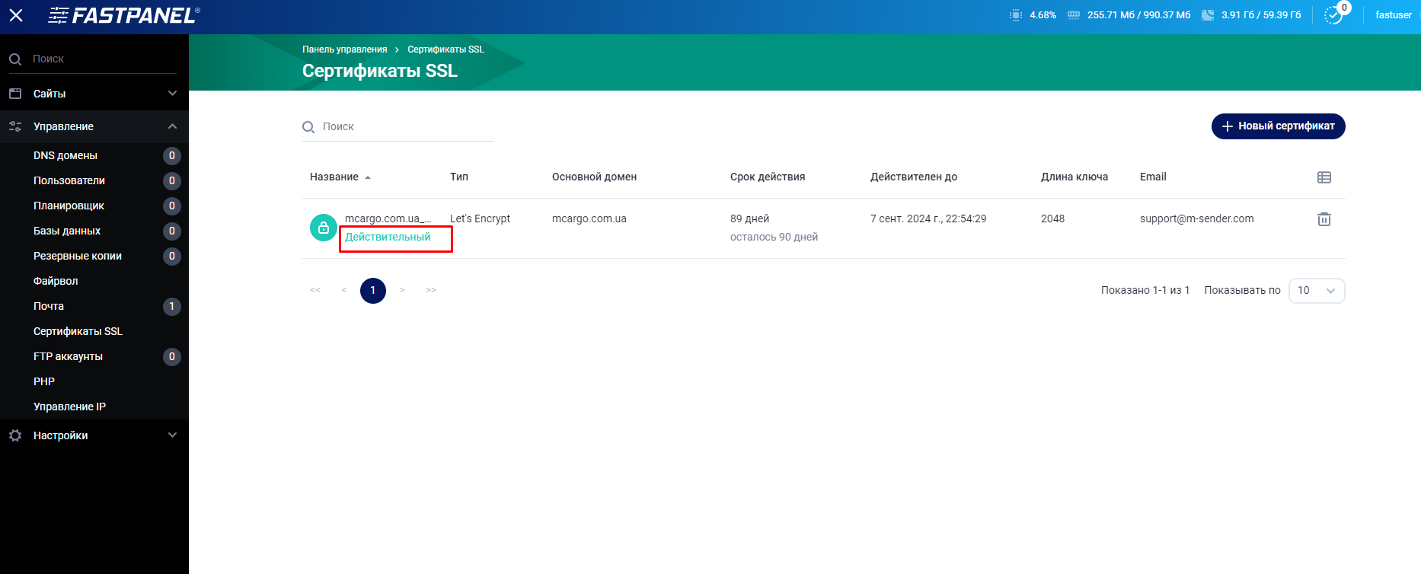

- Переходим в раздел ОПЦИИ сайта, далее выбираем HTTPS – проверяем наличие сертификата и активируем перенаправление на HTTPS, после настраиваем РЕДИРЕКТЫ и задаем главное зеркало сайта без www.
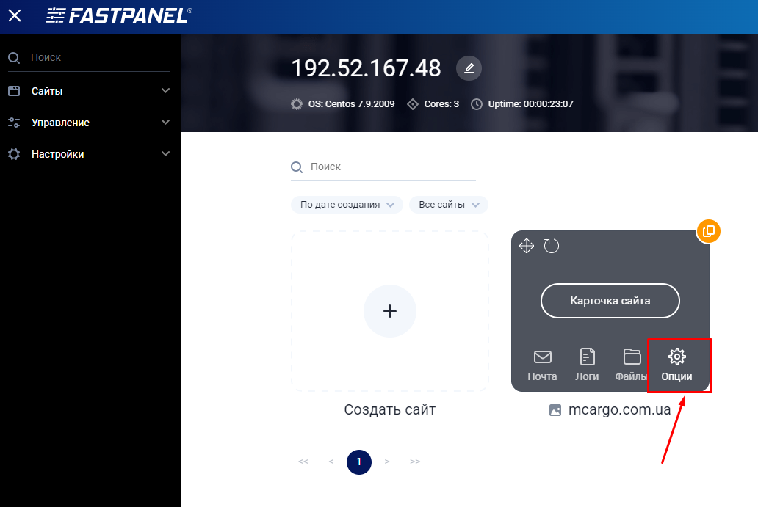
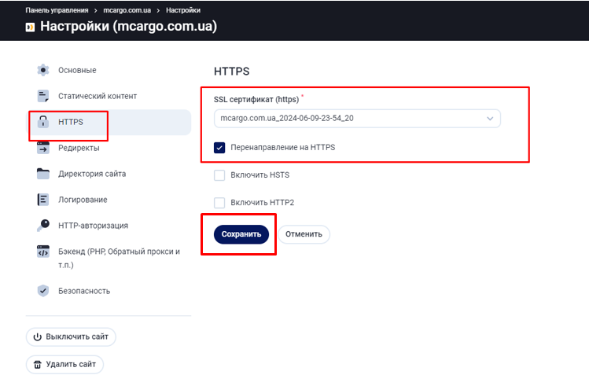
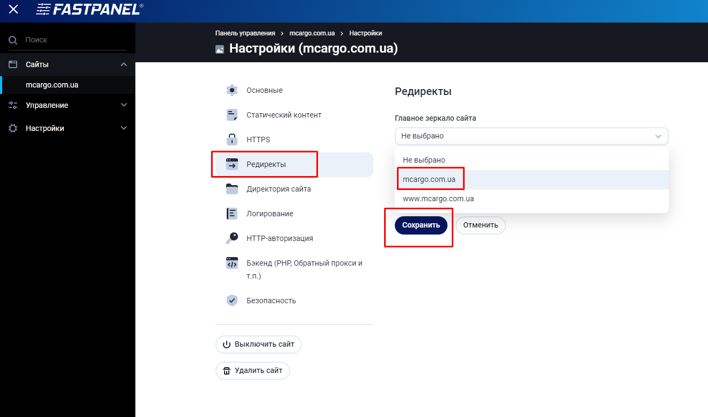

- Переходим в раздел УПРАВЛЕНИЕ – ПОЧТА – Настройки, далее в выпадайке выбираем сертификат. Проверяем активирован ли DKIM.
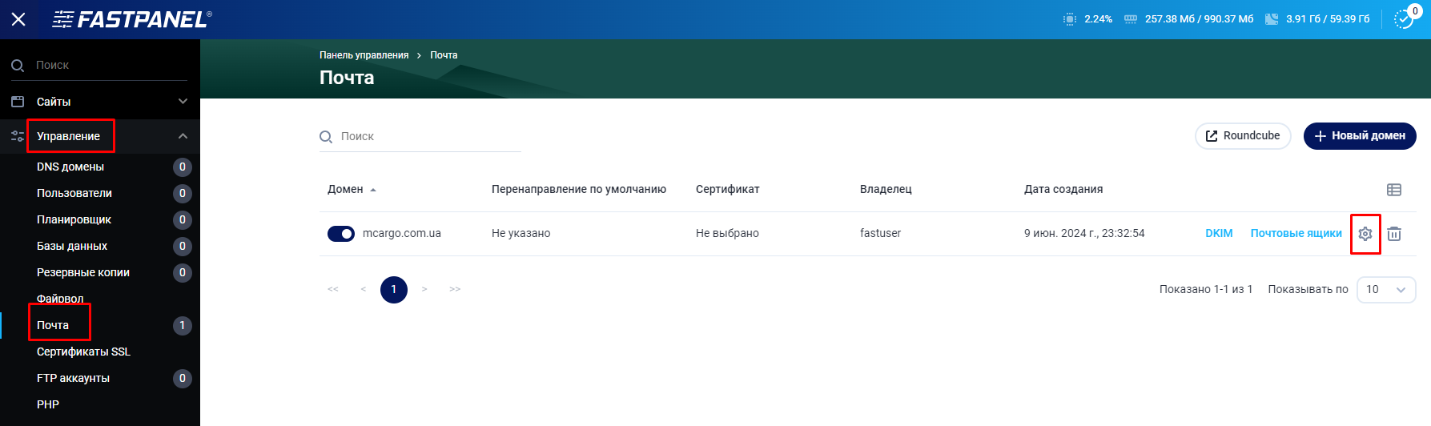
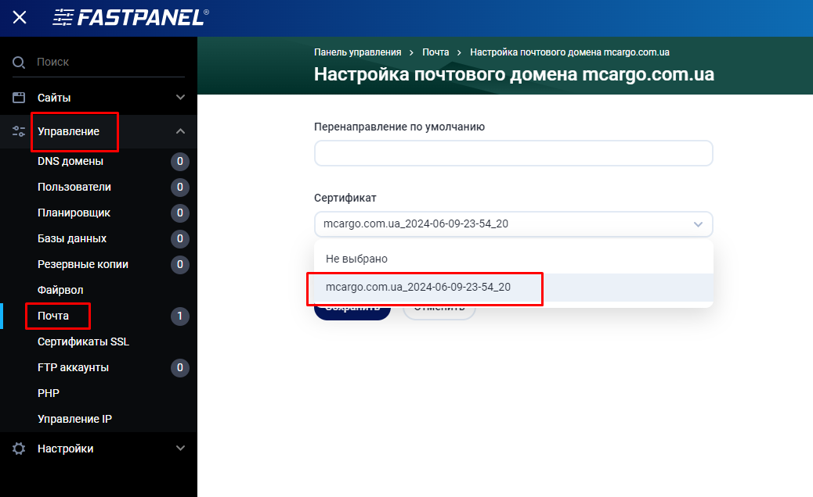
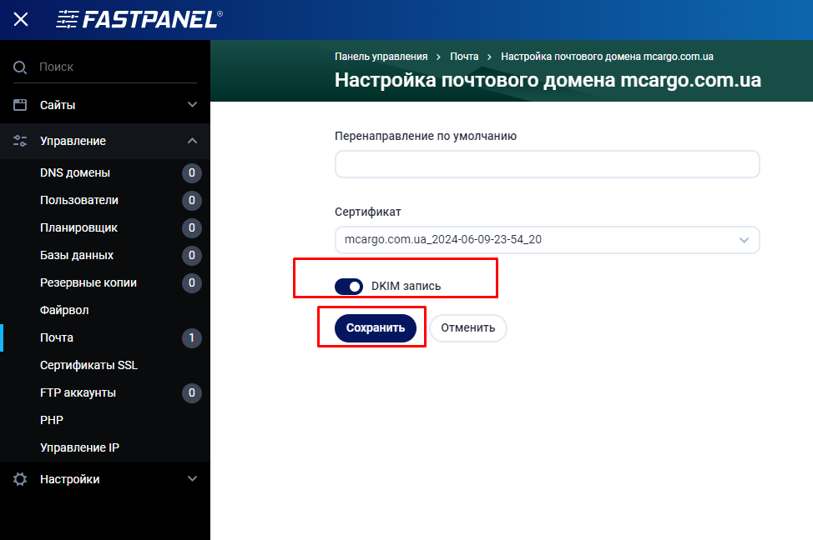
- Переходим в раздел УПРАВЛЕНИЕ – ПОЧТА – DKIM и сохраняем ключ в файл для дальнейшего добавления в DNS (domain, имя, тип записи, адрес).
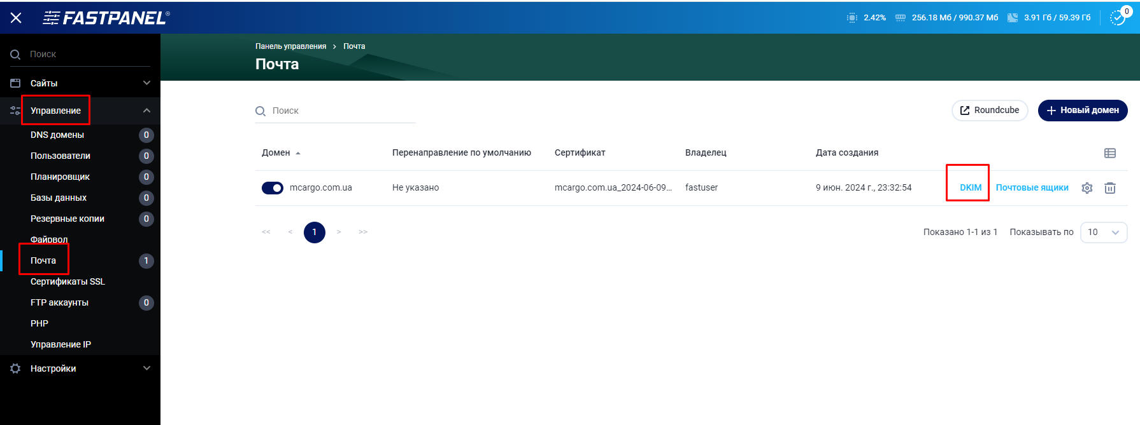
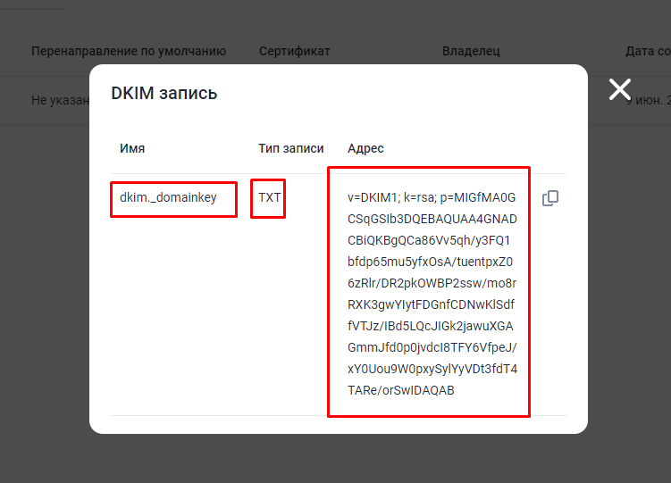

Задание № 3 – Создание ящиков
- Переносим без изменений. Перепроверить чтобы работало в три попытке в случае неуспеха, занесение в отчет если ошибка. Т.к. по этому заданию время от времени бывали нюансы.
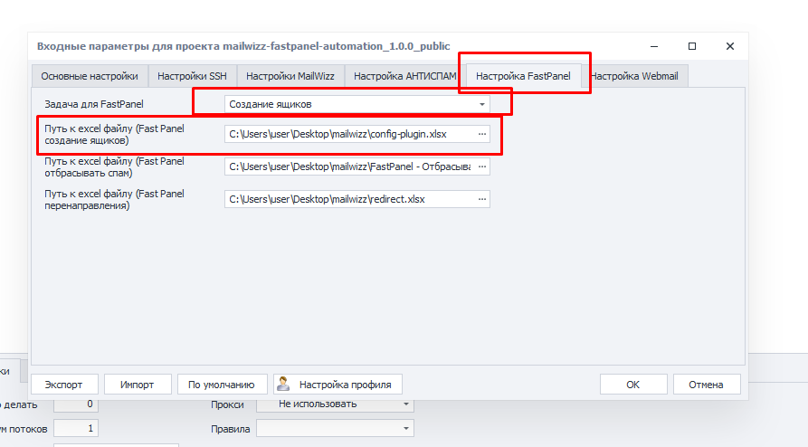

Задание № 4 – Переадресация
- Переносим без изменений. Перепроверить чтобы работало в три попытке в случае неуспеха, занесение в отчет если ошибка. Т.к. по этому заданию время от времени бывали нюансы.

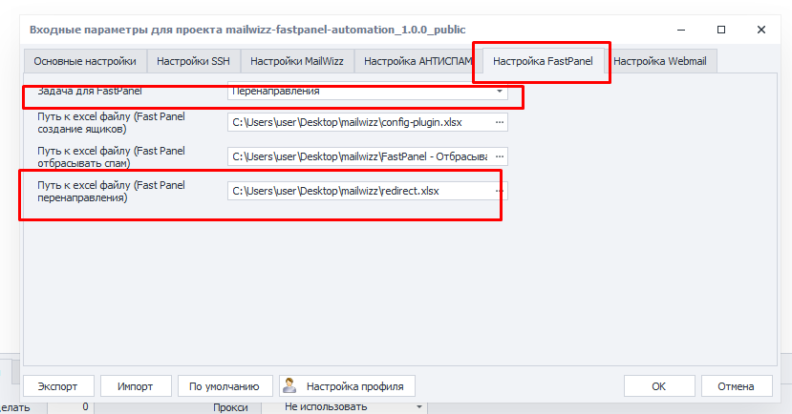
Задание № 5 – Отбрасывать СПАМ
- Переносим без изменений. Перепроверить чтобы работало в три попытке в случае неуспеха, занесение в отчет если ошибка. Т.к. по этому заданию время от времени бывали нюансы.
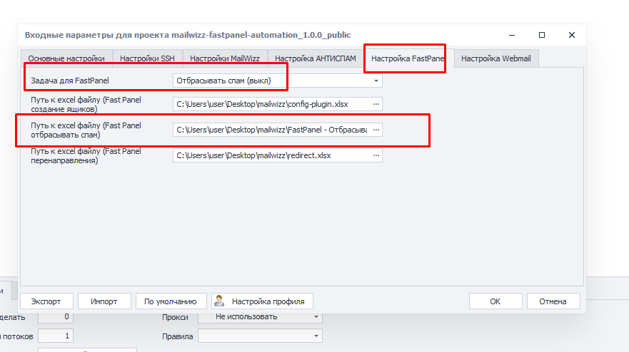

ПРОЕКТ: WEBMAIL
Тут у нас уже почти все реализовано, а именно есть 4 варианта работы. Необходимо вынести в отдельный проект, изменить названия и сделать доработку выделенную желтым (нужно иметь возможность менять название и условие фильтра).

Если по любому из пунктов происходит ошибка, то должно быть 3 попытки повторить, и если все попытки не удачные, то заносит в отчет для ручной проверки.

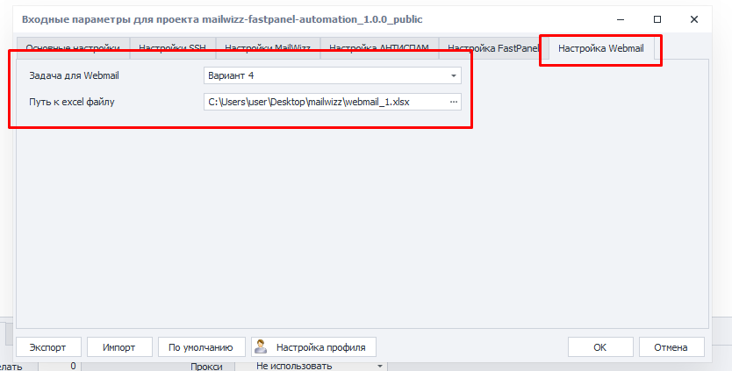

Вариант работы №1 – Включение ПАПОК
- По ссылке в столбце 1 переходит для авторизации (пример ссылки https://m-cargo.co.ua:8888/webmail)
- Для авторизации используются данные логин/пароль в столбцах 2 и 3 (пример logist.ua@m-cargo.co.ua, MCargo1q2w3e$R%T7)
- После авторизации переходим на Setting > Floders и включает папки, если они выключены (если папки отсутствуют, то пропускает, также пропускает если папки уже включены)
http://prntscr.com/2o2P0PKYFRVm

Вариант работы №2 – Создание ФИЛЬТРА
- По ссылке в столбце 1 переходит для авторизации (пример ссылки https://m-cargo.co.ua:8888/webmail)
- Для авторизации используются данные логин/пароль в столбцах 2 и 3 (пример logist.ua@m-cargo.co.ua, MCargo1q2w3e$R%T7)
- После авторизации переходим на Setting > Filters создаем фильтр с названием Y1GMS3K и условием переадресовывать все письма на logistics@mcargo.ua в тексте и теме которых не содержится Y1GMS3K. Надо чтобы была проверка, а есть ли уже такая переадресация или нет, если есть, то не создает, а если есть но другая (проверка по названию), то создает.
http://prntscr.com/qry7stp9sH8U

* Y1GMS3K – это условие берем из файла XLS, если фильтров нужно больше чем один, то это задание выполняется несколько раз и создаются дополнительные фильтры. Возможно уже так, нужно перепроверить.

Вариант работы №3 – Удаление ПИСЕМ
- По ссылке в столбце 1 переходит для авторизации (пример ссылки https://m-cargo.co.ua:8888/webmail)
- Для авторизации используются данные логин/пароль в столбцах 2 и 3 (пример logist.ua@m-cargo.co.ua, MCargo1q2w3e$R%T7)
- После авторизации переходим на вкладке Mail выбрать папку Inbox затем в верхнем меню три точки выбрать Empty и подтвердить нажатием кнопки Delete
- Повторить для папки Trash аналогично пункту 3

Вариант работы №4 – FULL
- Последовательно, один раз выполняются задания из вариантов 1, 2, 3

ПРОЕКТ: АНТИСПАМ
Пока что переносим то что у нас уже есть.

Задание № 1 – Настройка АНТИСПАМА
- Переносим из старого проекта пока без изменений.
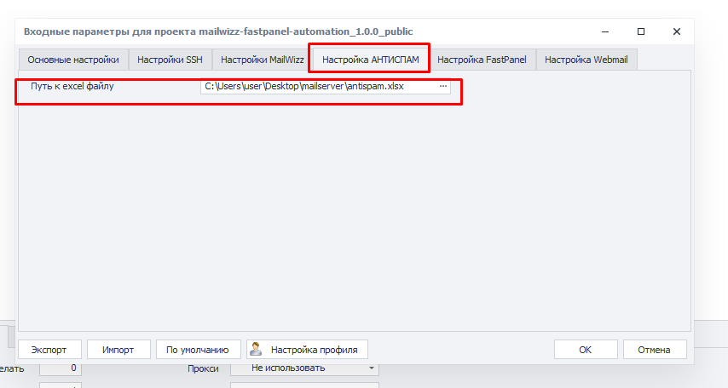

Задание № 2 – Обновление PLUGIN АНТИСПАМА

- Переносим без изменений. Именно этот был на вкладке SSH (вариант Update Plugin) чтобы не перепутать с Update Config. Тут надо чтобы Вы мне сбросили файл, а то не нашел у себя шаблона.
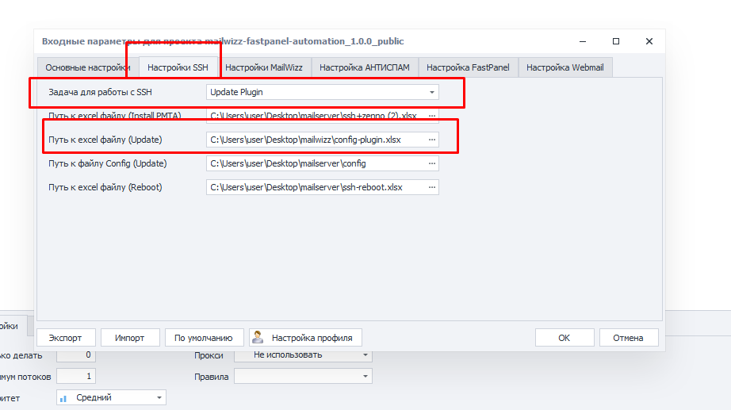

ПРОЕКТ: SSH
Пока что переносим то что у нас уже есть.

Задание № 1 – REBOOT
- Переносим из старого проекта пока без изменений. Также нужно чтобы Вы мне сбросили файл, а то не нашел у себя шаблона.
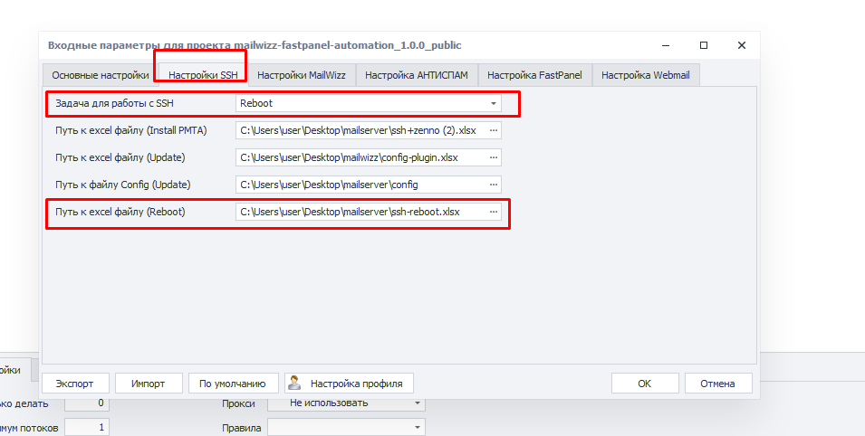

ПРОЕКТ: MAILWIZZ
Пока что переносим то что у нас уже есть.

Задание № 1 – Создание серверов отправки DELIVERY

- Переносим из старого проекта пока без изменений.
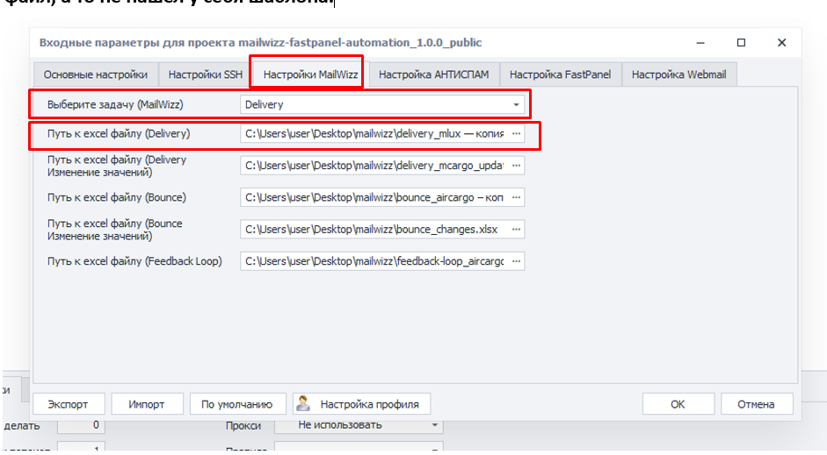

Задание № 2 – Обновление серверов отправки DELIVERY

- Переносим из старого проекта пока без изменений.
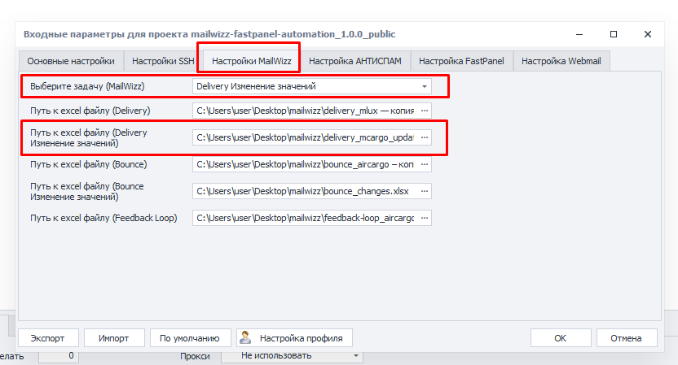

Задание № 3 – Создание BOUNCE серверов

- Переносим из старого проекта пока без изменений.
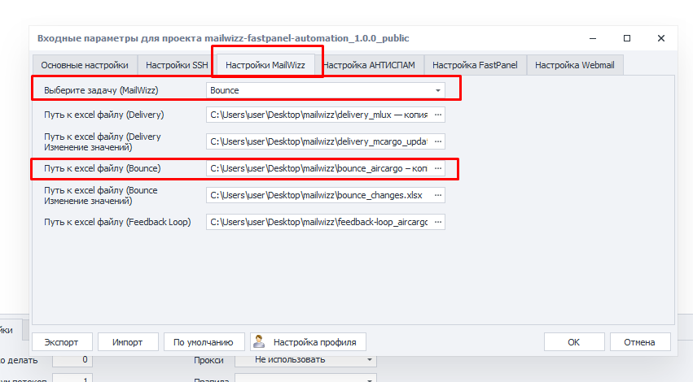

Задание № 4 – Обновление BOUNCE серверов

- Переносим из старого проекта пока без изменений.
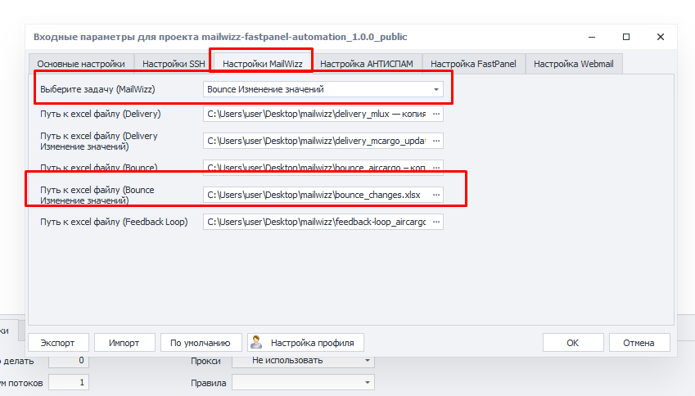

Задание № 5 – Обновление BOUNCE серверов

- Переносим из старого проекта пока без изменений.

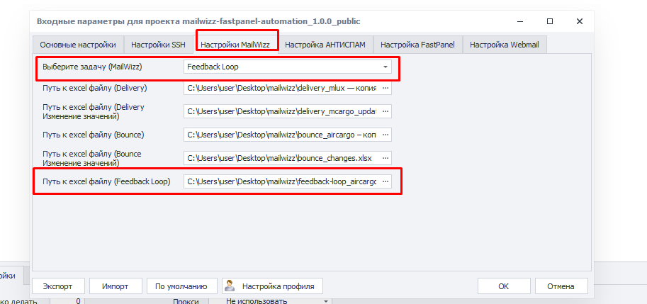
ПРОЕКТ: PMTA
У нас есть три файла которые дальше выполняют установку. Также нужно будет подставить IP адрес и в зависимости от количества адресов повторить блоки конфигурации. Также нужно сохранить результат успешной установки и/или ошибки.

Задание № 1 – Установка PMTA
- SSH авторизация по данным из XLS файла
IP, логин (root), пароль

- Загружаем в папку root файлы
autoconfig55r6-min.sh
reversecheck-local.sh
upiv245r16and55r6-min.sh

- Присваиваем всем скриптам права 755 SSH командой
chmod 755 *.sh

- Запускаем автоматическую установку PMTA
autoconfig55r6-min.sh

- Переходим в папку с установленным PMTA
cd etc/pmta

- Проверяем результат без ошибок ли произошла установка в файле reversecheck.txt, должен быть ответ по всем пунктам +++ Correct +++ (может быть как одна строка, так и несколько). Если есть ошибки – то будут пометки с восклицательными знаками !!!Not Correct!!! – и в таком случае нам надо сообщить по какому заданию ошибка (IP адрес из п. 1).

- В файле config заменяем данные в строке http-access 1.2.3.4 admin по примеру ниже + IP из файла (в файле колонка IP access перечислены через запятую). Можно менять через редактор vim (через nano не желательно, т.к. могут быть не видимые символы и потом сбои в работе). Либо же выкачивать и закачивать заново.
http-access 194.26.167.24 admin
http-access 178.158.211.31 admin
http-access 116.202.70.206 admin

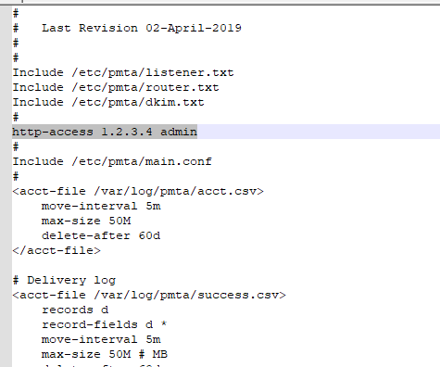

- В файле config заменяем данные в строке <source 1.2.3.4> по примеру ниже + IP из файла (в файле колонка IP PMTA, если IP адресов несколько, то будут перечислены через запятую). Если несколько IP, то нужно повторить весь блок source (см. пример). Можно менять через редактор vim (через nano не желательно, т.к. могут быть не видимые символы и потом сбои в работе). Либо же выкачивать и закачивать заново.
<source 192.52.167.47>
always-allow-relaying yes
process-x-virtual-mta yes
default-virtual-mta vmta-pool
max-message-size unlimited
smtp-service yes
remove-received-headers true
add-received-header false
hide-message-source true
# remove-header X-Priority
pattern-list sender
</source>

<source 192.52.167.48>
always-allow-relaying yes
process-x-virtual-mta yes
default-virtual-mta vmta-pool
max-message-size unlimited
smtp-service yes
remove-received-headers true
add-received-header false
hide-message-source true
# remove-header X-Priority
pattern-list sender
</source>

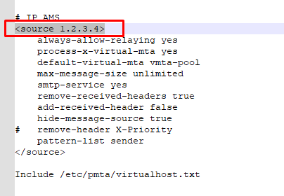

- Запускаем сервис PMTA. Должен быть ответ OK. Если ответ другой (то нужно записать в результаты по какому заданию ошибка (IP адрес из п. 1)).
service pmta restart
service pmtahttp restart

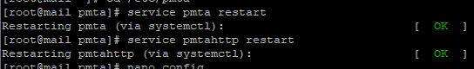

- Создать папку на ПК с названием IP адреса из п.1 и выкачать файлы с DNS записями etc/pmta/dkim.

